КОТ и СРТ
Основи paчунарске технике
Прва група КОЛОКВИЈУМ 2
Задаци:
- (25 поена) Наћи закон функционисања комбинационе мреже која се користи за приказивање декадних бројева на дисплеју са седам сегмената са заједничком катодом. Уколико се на улаз комбинационе мреже доведе комбинација која је већа од 9, само централни сегмент треба да буде активан, као што је приказано на доњој слици.
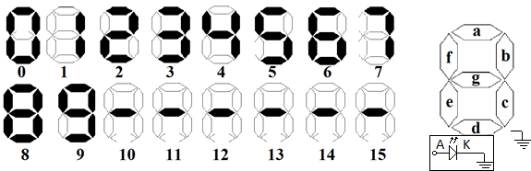
- Креирати табелу са вредностима функција a, b, c, d, e, f i g.
- Извршити минимизацију функције b и c дефинисане под а) и
- Креирати логичка кола за функције b и c.

- (25 поена) Реализовати мултиплексер типа 16 у 1 коришћењем мултиплексера 4 у 1. Креирати табелу која приказује зависност излаза од улаза у функцији селекционих улаза мултиплексера и написати Булову функцију излаза.

- (25 поена) Пројектовати логику меморијског подсистема (меморија и декодер) капацитета 8Kx32 помоћу чипова капацитета 1Kx8. Написати адресу прве и последње меморијске локације за први и шести модул.

- (25 поена) Пројектовати 6-битни универзални померачки регистар са функцијама ротација улево, ротација удесно и паралелни упис. Дефинисати интерфејс универзалног померачког регистра (улази, излази и управљачки сигнали). Затим нацртати структурни блок дијаграм унутрашње структуре регистра под претпоставком да су на располагању D-флип флопови и мултиплексери.

НАПОМЕНА: За положени колоквијум је потребно најмање 50 поена.
ПРЕДМЕТНИ НАСТАВНИК

